**题目描述**

轩轩和凯凯正在玩一款叫《龙虎斗》的游戏，游戏的棋盘是一条线段，线段上有 *n* 个兵营（自左至右编号 1∼*n*），相邻编号的兵营之间相隔 1 厘米，即棋盘为长度为 *n*−1 厘米的线段。*i* 号兵营里有 *ci*​位工兵。 下面图 1 为 *n*=6 的示例：

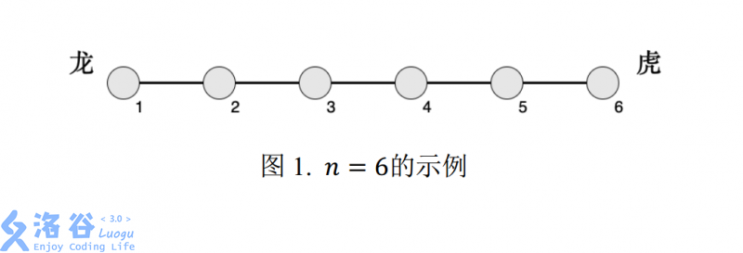

轩轩在左侧，代表“龙”；凯凯在右侧，代表“虎”。 他们以 *m* 号兵营作为分界， 靠左的工兵属于龙势力，靠右的工兵属于虎势力，而第 *m* 号兵营中的工兵很纠结，他们不属于任何一方。

一个兵营的气势为：该兵营中的工兵数× 该兵营到 *m* 号兵营的距离；参与游戏 一方的势力定义为：属于这一方所有兵营的气势之和。  
下面图 2 为*n*=6,*m*=4 的示例，其中红色为龙方，黄色为虎方：

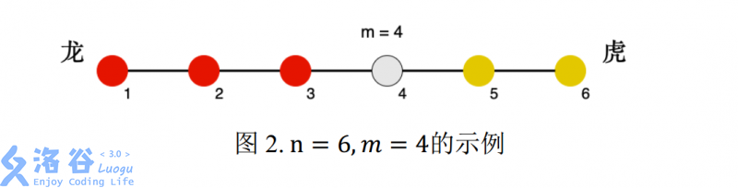

游戏过程中，某一刻天降神兵，共有 *s*1​ 位工兵突然出现在了 *p*1​ 号兵营。作为轩轩和凯凯的朋友，你知道如果龙虎双方气势差距太悬殊，轩轩和凯凯就不愿意继续玩下去了。为了让游戏继续，你需要选择一个兵营 *p*2​，并将你手里的 *s*2​ 位工兵全部派往 兵营*p*2​，使得双方气势差距尽可能小。

注意：你手中的工兵落在哪个兵营，就和该兵营中其他工兵有相同的势力归属（如果落在 *m* 号兵营，则不属于任何势力）。

**输入格式**

输入文件的第一行包含一个正整数*n*，代表兵营的数量。

接下来的一行包含 *n* 个正整数，相邻两数之间以一个空格分隔，第 *i* 个正整数代 表编号为 *i* 的兵营中起始时的工兵数量 *ci*​。

接下来的一行包含四个正整数，相邻两数间以一个空格分隔，分别代表*m*,*p*1​,*s*1​,*s*2​。

**输出格式**

输出文件有一行，包含一个正整数，即 *p*2​，表示你选择的兵营编号。如果存在多个编号同时满足最优，取最小的编号。

**输入输出样例**

**输入 #1**复制

6

2 3 2 3 2 3

4 6 5 2

**输出 #1**复制

2

**输入 #2**复制

6

1 1 1 1 1 16

5 4 1 1

**输出 #2**复制

1

**说明/提示**

【输入输出样例 1 说明】

见问题描述中的图 2。  
双方以 *m*=4 号兵营分界，有 *s*1​=5 位工兵突然出现在 *p*1​=6 号兵营。 龙方的气势为：

2×(4−1)+3×(4−2)+2×(4−3)=14

虎方的气势为：

2×(5−4)+(3+5)×(6−4)=18

当你将手中的*s*2​=2 位工兵派往*p*2​=2 号兵营时，龙方的气势变为：

14+2×(4−2)=18

此时双方气势相等。

【输入输出样例 2 说明】

双方以*m*=5 号兵营分界，有 *s*1​=1 位工兵突然出现在 *p*1​=4 号兵营。  
龙方的气势为：

1×(5−1)+1×(5−2)+1×(5−3)+(1+1)×(5−4)=11

虎方的气势为：

16×(6−5)=16

当你将手中的 *s*2​=1 位工兵派往*p*2​=1 号兵营时，龙方的气势变为：

11+1×(5−1)=15

此时可以使双方气势的差距最小。

【数据规模与约定】  
1<*m*<*n*,1≤*p*1​≤*n*。  
对于 20% 的数据， *n*=3,*m*=2,*ci*​=1,*s*1​,*s*2​≤100。  
另有20% 的数据， *n*≤10,*p*1​=*m*,*ci*​=1,*s*1​,*s*2​≤100。  
对于 60% 的数据， *n*≤100,*ci*​=1,*s*1​,*s*2​≤100。  
对于80% 的数据， *n*≤100,*ci*​,*s*1​,*s*2​≤100。  
对于100% 的数据， *n*≤105, *ci*​,*s*1​,*s*2​≤109。